Příloha I. – Rozvoj společnosti a vzdělávání

I.1 Mezinárodní souvislosti
Ekonomický vývoj
Ekonomický vývoj prodělal od roku 2007 (tj. od minulého Dlouhodobého záměru vzdělávání a rozvoje vzdělávací soustavy ČR) řadu významných změn. Celosvětový ekonomický vývoj předurčila v roce 2007 celosvětová ekonomická krize, na kterou musely vlády států reagovat změnami ve svých politických prioritách. Jednotlivé země tak v reakci na krizi přijaly širokou škálu opatření, zejména v oblasti investic do infrastruktury, daní, trhu práce, regulačních reforem a obchodní politiky.
Ekonomická krize citelně dopadla také na trh práce. Ve všech členských zemích EU došlo k nárůstu nezaměstnaných, v srpnu roku 2011 dosáhla míra nezaměstnanosti 9,5 %. V porovnání s rokem 2010 však zůstává míra nezaměstnanosti téměř nezměněná. Naopak obtížná je situace na trhu práce pro mladé lidi pod 25 let. Jejich nezaměstnanost je dlouhodobě vysoká a dosahovala v roce 2010 v zemích EU 21,1 %. Česká republika patří v EU k zemím s nejnižší mírou nezaměstnanosti (6,7%).
Jedním z mnoha ukazatelů, jak ekonomická krize ovlivnila ekonomiku jednotlivých států, je vývoj hrubého domácího produktu v přepočtu na obyvatele. Z uvedeného grafu je patrné, že řadě ekonomicky silných států v přepočtu HDP na obyvatele příliš neuškodila ani hospodářská krize, jedná se např. o Nizozemsko, Švédsko, Dánsko, Velká Británie, Německo, Francie. Současně se jedná o státy, jejichž veřejné výdaje na vzdělávání v % z HDP patří většinou k nejvyšším v rámci EU 27.

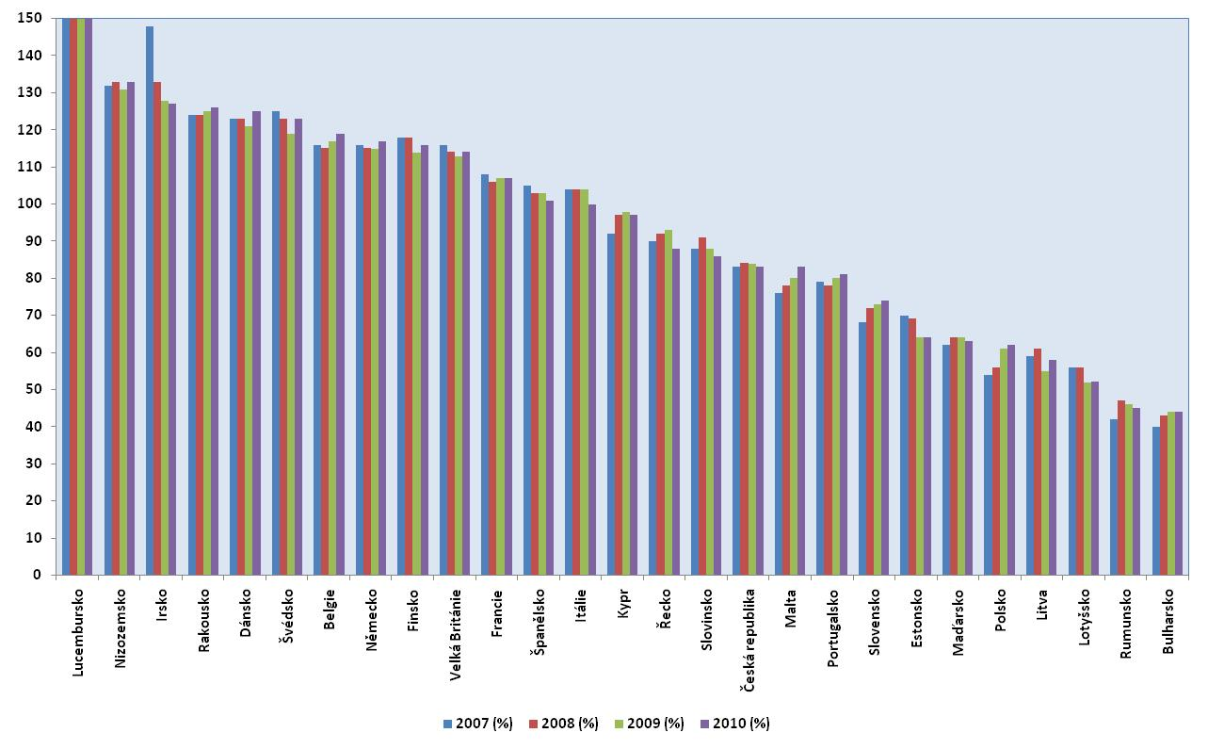
Graf č. 1: HDP na obyvatele v Evropské unii podle parity kupní síly vztažené k průměru EU 27

Pozn.: Hodnoty Lucemburska do grafu nejsou zařazeny, neboť jsou mnohem vyšší v porovnání s ostatními státy. Pro jednotlivé roky nabyly těchto hodnot (2007=275,2008=278,2009=267,2010=274)
Zdroj: Eurostat
Klíčovou roli při formování současného a budoucího ekonomického růstu hraje také vzdělávání, neboť roční mzdové náklady významně rostou s vyšší úrovní vzdělání. Na tento vývoj má podle mezinárodních studií zároveň vliv také kvalita vzdělávání, nicméně tento dopad se projevuje až s určitým zpožděním. Podobný trend platí samozřejmě i obráceně, tzn., že pokud dojde k poklesu kvality vzdělávání, náprava trvá dlouhou dobu. Výdaje na vzdělávání jako podíl HDP charakterizují, jakou prioritou je v jednotlivých zemích vzdělávání v porovnání s ostatními resorty. Podíl výdajů, které se vynaloží na vzdělávání, je výsledkem rozhodování vlád, podniků a jednotlivých studentů a jejich rodin o výši vynaložených prostředků a je částečně ovlivněn i změnami v počtu dětí, žáků a studentů ve vzdělávacím systému. V zemích OECD vydali v roce 2008 v průměru 6,1 % HDP na vzdělávání. Nejvyšší výdaje (veřejné a soukromé), a to ve výši více než 7,0 % HDP, investují do vzdělávání, na Islandu, v Koreji a v Norsku.

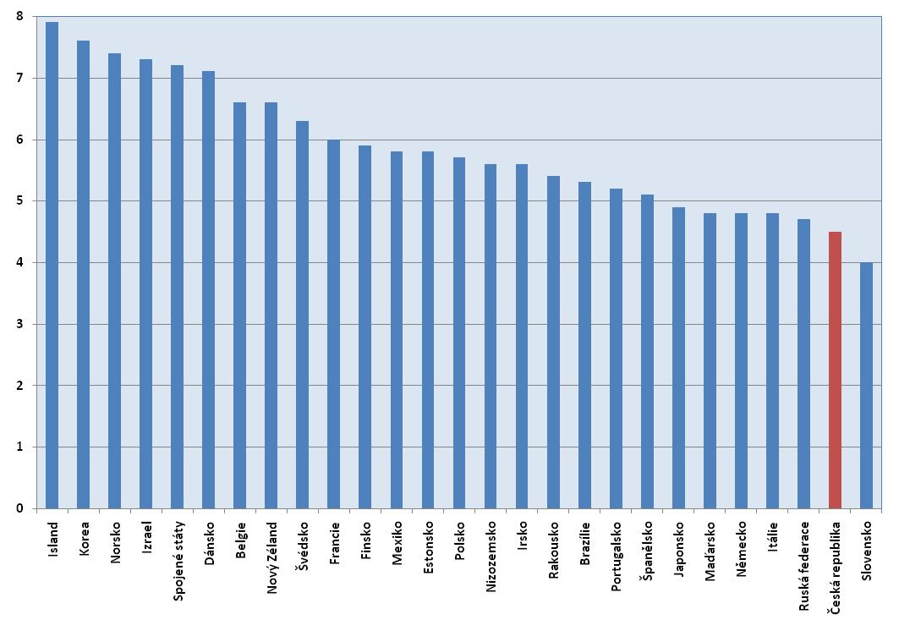
Graf č. 2: Výdaje na vzdělávání v % z HDP (2008)

Zdroj:OECD

Graf č. 3: Míra nezaměstnanosti v zemích Evropské unie v srpnu 2011
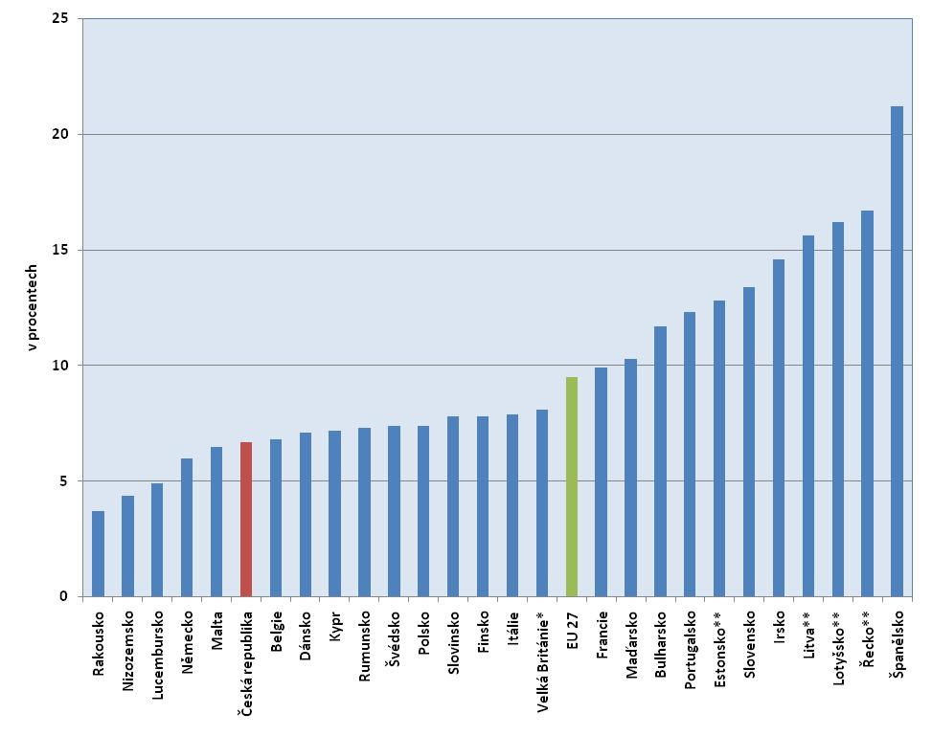

Pozn.: *červenec 2011, ** červen 2011
Zdroj: Eurostat

Vývoj ve vzdělávání
Počátek 21. století představuje pro Evropu a vyspělou část světa období velkých změn na trhu práce, ve strukturách zaměstnanosti a v růstu požadavků na dobře připravené lidské zdroje. Hlavním výrobním faktorem se stávají znalosti, informace, učení a schopnosti lidí je získávat a využívat. Změny, ke kterým na pracovních trzích dochází, se promítají do nároků a požadavků na pracovní sílu a lidské zdroje – nové technologie umožňující růst produktivity, nové trendy v organizaci a mezinárodní dělbě práce. Zrychluje se úbytek málo kvalifikovaných pracovních míst, a roste počet míst s vyššími kvalifikačními požadavky. Společenské a ekonomické změny se tak promítají do odvětvových a profesních charakteristik pracovních míst, která jsou k dispozici na trhu práce a do jejich kvalifikační náročnosti. Každá země poskytuje jiný typ znalostí a dovedností, které souvisí s celkovou strukturou národního hospodářství, celkový trend v oblasti vzdělávání je však založený na zvyšování podílu obyvatel s nejvyšším dosaženým vzděláním. Podle mezinárodních studií se ukazuje, že vzdělání ovlivňuje život lidí nejen podle ekonomických hledisek, jako např. zvýšením jejich příjmů, ale také působí na jejich pozitivní sebehodnocení v oblastech zdraví, zájem o politiku a mezilidskou solidaritu.

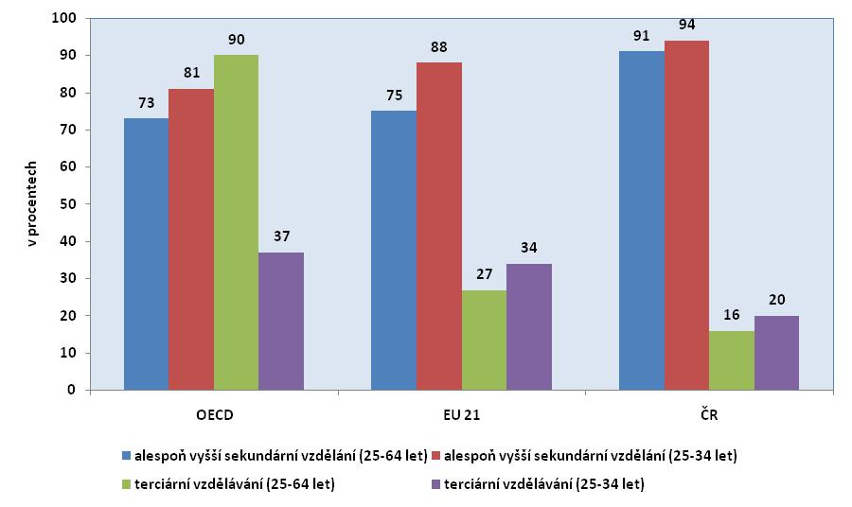
Graf č. 4: Podíly obyvatel podle nejvyššího dosaženého vzdělání (2008)

Zdroj: Education at a Glance, OECD, 2011
V roce 2008 zveřejnila Evropská komise „Sdělení Zlepšování schopností pro 21. století: agenda pro evropskou spolupráci v oblasti školství“ (dále jen Sdělení). Jeho účelem bylo podpořit reformu školních systémů tak, aby každý mladý člověk mohl prostřednictvím zlepšeného přístupu a možností naplno rozvinout svůj potenciál a stát se aktivním účastníkem ve společnosti.
Sdělení vychází z reakcí na veřejnou konzultaci „Školy pro 21. století“, kterou uspořádala Evropská komise, z práce odborníků z členských států a z mezinárodních statistik a výzkumů. Sdělení navrhuje agendu pro posílení evropské spolupráce v oblasti školství a identifikuje hlavní výzvy, jimž systémy čelí a které lze pomocí takové spolupráce řešit.
Podle Evropské komise by měly státy více spolupracovat a usilovat o vytvoření systémů školství, které budou odpovídat lépe potřebám absolventů i zaměstnavatelů a poskytnou mladým lidem nové dovednosti pro nová povolání. Vzhledem ke skutečnosti, že dosažené výsledky ve škole, mají reálný dopad na budoucí pracovní příležitosti mladých lidí, je potřeba odstranit nerovnosti a učinit školské systémy účinnější a efektivnější.
Evropská komise navázala na již přijaté dokumenty (Doporučení o klíčových schopnostech pro celoživotní učení, závěry Rady o efektivitě a rovném přístupu ve vzdělávání a odborné přípravě a závěry Rady o zlepšování kvality vzdělávání učitelů) a navrhla spolupráci ve třech oblastech:
- zaměření na to, aby byli všichni žáci vybaveni schopnostmi, které v životě potřebují (komunikace v mateřském a cizím jazyce, matematická schopnost a základní schopnosti v oblasti vědy a technologií, schopnosti práce s digitálními technologiemi, schopnost učit se, sociální a občanská schopnost, smysl pro iniciativu a podnikavost a kulturní povědomí a vyjádření),
- závazek zajistit kvalitní vzdělávání pro každého (rozšíření přístupu k předškolnímu vzdělávání, snížení míry předčasného ukončování školní docházky, zlepšení podpory žákům se speciálními vzdělávacími potřebami v rámci běžné výuky),
- zlepšení kvality učitelů a zaměstnanců škol (větší míra a vyšší kvalita vzdělávání učitelů, efektivnější nábor učitelů, pomoc vedoucím pracovníkům ve školách ve snaze zaměřit se na zlepšení učení).
V návaznosti na toto sdělení byly ministry členských států EU v listopadu 2008 přijaty Závěry Rady EU o přípravě mladých lidí na 21. století - agenda pro evropskou spolupráci v oblasti školství, ve kterých se tedy i ČR na politické úrovni přihlásila k podnikání dalších kroků nutných pro naplňování priorit ve výše popsaných oblastech. Ty byly poté rozvinuty také v Závěrech Rady EU ke zvyšování úrovně základních dovedností v rámci evropské spolupráce v oblasti škol pro 21. století (2010) a Závěry Rady k profesnímu rozvoji učitelů a vedoucích pracovníků škol (2009).
V roce 2008 bylo Evropským parlamentem a Radou EU schváleno doporučení o zavedení Evropského rámce kvalifikací pro celoživotní učení (EQF – European Qualification Framework). Jedná se o nástroj, který má pomoci členským státům, zaměstnavatelům a jednotlivcům srovnávat kvalifikace získané v rámci různých systémů vzdělávání a odborné přípravy členských států EU.
EQF zahrnuje všechny oblasti vzdělávání (včetně dalšího vzdělávání) a úrovně kvalifikací (od základních po nejvyšší), podporuje tím mobilitu občanů EU a usnadňuje jejich celoživotní učení. EQF rozlišuje osm úrovní popsaných na základě výsledků učení, které odpovídají kvalifikacím na dané úrovni v jakémkoli systému kvalifikací.
Členské země EU mohly do roku 2010 uvést své národní kvalifikační systémy do vztahu s EQF a od roku 2012 mohou všechna nová kvalifikační osvědčení v členském státě EU obsahovat odkaz na příslušnou úroveň EQF. V procesu přiřazování národních úrovní kvalifikací k Evropskému rámci kvalifikací má klíčovou úlohu národní koordinační středisko – Koordinační centrum EQF (KC EQF).
Dalším nástrojem podporujícím vzájemnou důvěru a mobilitu v odborném vzdělávání a přípravě je Evropský systém kreditů pro odborné vzdělávání a přípravu (ECVET). ECVET by měl usnadnit identifikaci, hodnocení a uznávání dosažených výsledků učení středních a vyšších odborných škol a jejich jednodušší přenos mezi národními vzdělávacími systémy. Tímto způsobem se významně podílí na vytváření mezinárodní mobility, stejně jako mobility uvnitř jednotlivých zemí. Jeho přijetí a zavedení je v zúčastněných zemích dobrovolné. Česká republika se zapojila do všech dosavadních aktivit spojených s přípravou zavedení ECVET.
V květnu 2009 byl přijat ministry školství všech států EU dokument Strategický rámec evropské spolupráce ve vzdělávání a odborné přípravě (ET 2020 – resp. Education and Training 2020).
Vedle vize rozvoje vzdělávání v Evropě do roku 2020 vyjmenovává celkem čtyři strategické cíle, jež odpovídají komplexnímu zaměření na celoživotní učení:
- realizovat celoživotní učení a mobilitu,
- zlepšit kvalitu a efektivitu vzdělávání a odborné přípravy,
- prosazovat spravedlivost, sociální soudržnost a aktivní občanství,
- zlepšit kreativitu a inovace, včetně podnikatelských schopností, na všech úrovních vzdělávání a odborné přípravy.

Zavedení opatření strategického rámce ET 2020 a jeho strategických cílů v rámci rozvoje vzdělávací soustavy je navázána především na dosažení referenčních úrovní evropských průměrných výsledků, tzv. „benchmarků“:
- snížení podílu žáků, kteří předčasně opouštějí vzdělávací systém pod 10%
- zvýšení podílu mladých lidí s dokončeným terciárním vzděláním na 40%
- zvýšení účasti dospělých na celoživotním učení na 15% do 2020
- snížení podílu žáků s problémy v základních dovednostech na 15% do 2020
- zvýšení účasti na vzdělávání v raném věku na 95% do roku 2020

ČR se v současné době také účastní práce na navržení hodnot referenčních úrovní pro oblasti, ve kterých zatím přesná číselná hodnota nebyla stanovena. Přijetí těchto hodnot Radou ministrů EU, a tedy opět připojení se ČR k závazku jejich dosažení, je plánováno na rok 2011, resp. 2012.
ČR také bude reflektovat stále rostoucí význam, který bude pro vzdělávání v budoucnu mít využívání evropského Programu celoživotního učení (LLP) a jeho příslušných podprogramů (zejm. Comenius a Leonardo) a v jehož další generaci po roce 2014 může být významně posílena mobilita na všech úrovních vzdělávání.
V roce 2010 se ČR v rámci strategické studie OECD „Učení pro praxi“ zúčastnila přezkumu systému středního odborného vzdělávání a přípravy. Na základě analýzy a posouzení tohoto systému v ČR identifikovali zástupci OECD tři hlavní problémy a navrhli opatření, která pomohou lépe reagovat na potřeby trhu práce. Hlavní závěry z tohoto šetření jsou uvedeny dále v textu.

I.2 Hlavní trendy v oblasti ekonomiky a vzdělávání v České republice
Ekonomický vývoj
Také ekonomický vývoj v České republice (dále ČR) prošel od roku 2007 poměrně dramatickým vývojem, ovlivněným působením hospodářské krize.
Rok 2007 potvrdil stabilitu vývoje hospodářství ČR na vysoké úrovni, dosažený růst patřil mezi nejvyšší v historii ČR. Vedle produktivity práce rostla i zaměstnanost, její úroveň zaznamenala maximum za posledních 11 let, v důsledku toho plynule klesala nezaměstnanost. Změny v míře zaměstnanosti byly ovlivněny změnami vlivem poptávky po zaměstnání (vliv nabídky) a změnami v míře ekonomické aktivity (vliv nabídky).

Graf č. 5: Vývoj míry nezaměstnanosti v ČR (2000–2010)
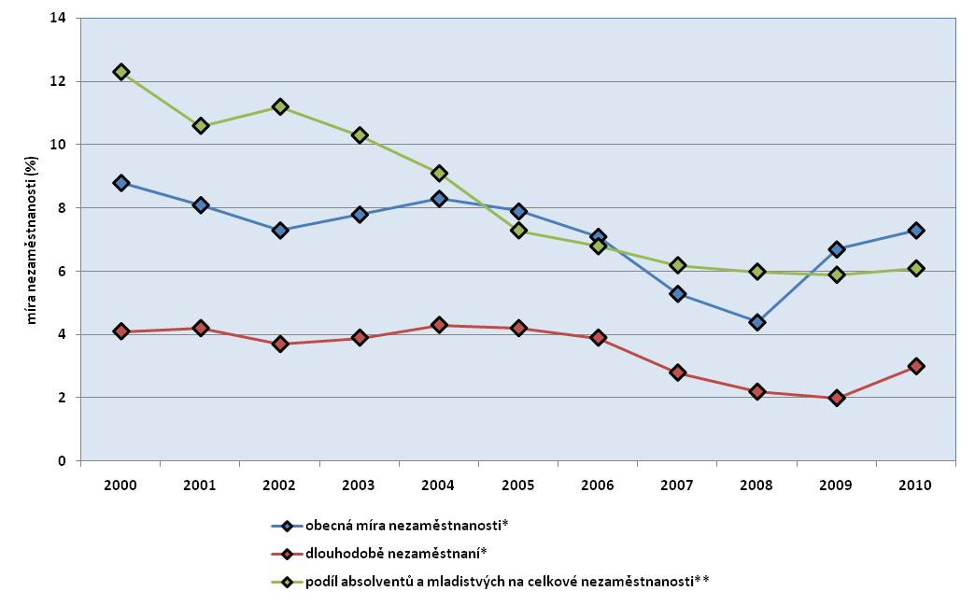

Pozn.:
*) průměrná hodnota za sledovaný kalendářní rok
**) hodnota za duben sledovaného kalendářního roku
Zdroj dat: ČSÚ, NÚOV
Trh práce v ČR se zároveň vyznačoval strukturální nerovnováhou. Od roku 2004 rostoucí počet cizinců obsadil především místa, která profesně či výší mzdy nevyhovovala domácí nabídce a zaměstnanost rostla.
V následujícím roce 2008 došlo v souvislosti s nastupující celosvětovou ekonomickou krizí ke zpomalení růstu české ekonomiky, ve 2. pololetí potom k celkovému pozastavení.
Již úvod roku 2009 obavy mnoha ekonomů a dalších odborníků pouze potvrdil. Veškeré ekonomické ukazatele se propadly na historická minima, HDP klesl o 4,1 % a svou úrovní se vrátil na úroveň roku 2007, průmysl, vývoz i dovoz zboží se propadly o dvouciferná čísla. Pomalý obrat nastal ve druhé polovině roku, kdy se některé makroekonomické statistiky narovnaly a začaly velmi pozvolně růst.

V 1. pololetí roku 2010 docházelo k pomalé stabilizaci českého hospodářství. Situace byla podobná i v okolních evropských státech, ve kterých docházelo k pomalému nárůstu některých ekonomických ukazatelů. Oživení v průmyslu a dalších ekonomických odvětvích začalo být patrné, situace ovšem nebyla příliš optimistická.
Přestože se situace pro vzdělávání nejeví v těchto podmínkách příliš pozitivně, neboť ČR se zavázala v rámci ekonomické stability omezovat výdaje státního rozpočtu, mohlo by se v důsledku těchto omezení paradoxně docílit optimalizace, která je již dlouhodobě v oblasti středního školství potřebná.

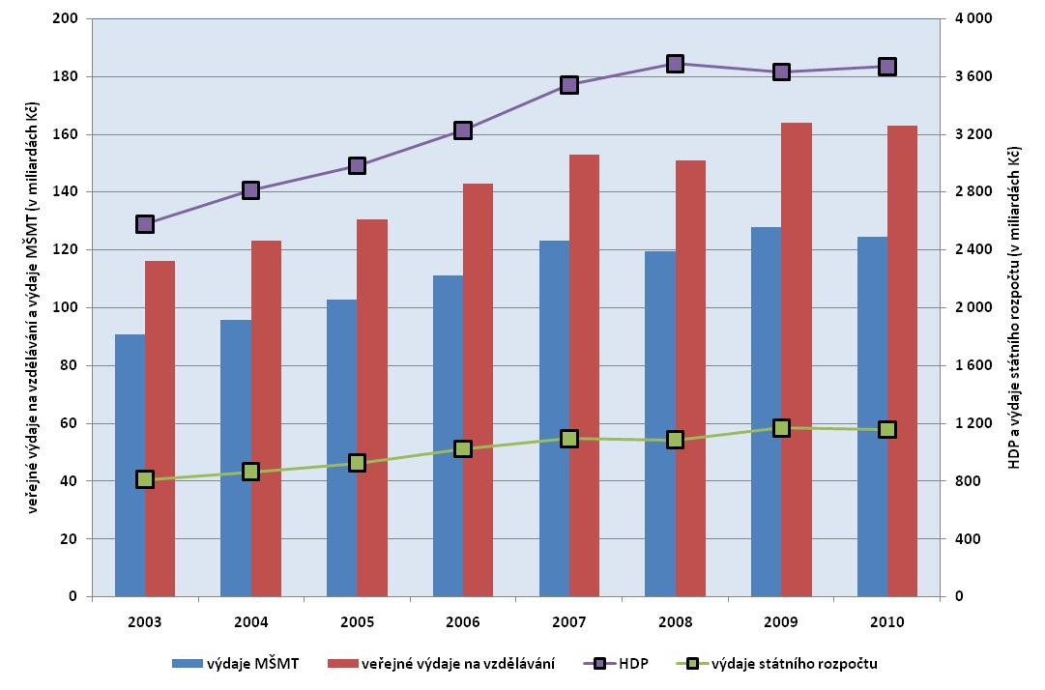
Graf č. 6: Vývoj HDP, výdajů státního rozpočtu, veřejných výdajů na vzdělávání a výdajů MŠMT (2003–2010)

Zdroj dat: ÚIV, ČSÚ

S rostoucí poptávkou populace po dosažení vyššího vzdělání by se měly zvyšovat výdaje na vzdělávání a zefektivnit jejich využívání. Podle doporučení OECD by měly výdaje na vzdělávání činit 6 % HDP. V ČR se jedná o podíl 4, 5 % (rok 2008) a ve srovnání s ostatními evropskými státy je české školství dlouhodobě podfinancované. Zajímavé výsledky přináší také srovnání změn ve výdajích na studenta/žáka v letech 2000-2008. V zemích OECD vzrostly výdaje na vzdělávání o 22 %, počty žáků klesly o 1 % a výdaje na žáka vzrostly o 25 %. V ČR můžeme sledovat významný nárůst výdajů, především ve výdajích na žáka (nárůst výdajů o 34%, pokles počtu žáků o 12% a nárůst výdajů na žáka o 52 %). Výdaje na vzdělávání musí být však účelově a efektivně vynakládány podle priorit, aby postupně docházelo ke zkvalitňování vzdělávacího systému.

Vývoj v oblasti vzdělávání – přizpůsobení se potřebám trhu práce
Česká republika v 1. polovině roku 2009 předsedala Evropské unii a jednou z priorit v oblasti vzdělávání bylo mj. partnerství mezi sférou vzdělávání a podnikatelským sektorem a otevřenost vzdělávacích systémů. Volba této priority vycházela z předpokladu, že má-li být Evropa konkurenceschopná v globálním měřítku jako Evropa znalostí (znalostní ekonomika a znalostní společnost), je třeba úspěšně realizovat znalostní trojúhelník (vzdělávání – výzkum – inovace) v rámci partnerství mezi vzdělávacími institucemi a podniky. S tím se váže i potřeba otevřít vzdělávací instituce pro všechny jednotlivce i pro spolupráci se zaměstnavateli a zavedení fungujícího systému celoživotního učení. Cílem partnerství je, aby každý absolvent byl vybaven kompetencemi potřebnými pro profesní i osobní rozvoj.
Tato priorita byla přímo provázána jak s cíli Lisabonské strategie, tak s cíli strategie Evropa 2020 a s cílem podpory kreativity a inovací v rámci „Evropského roku kreativity a inovací prostřednictvím vzdělávání a kultury“. Ministry všech členských zemí EU paky byly přijaty „Závěry Rady EU“ ke spolupráci mezi sférou vzdělávání a zaměstnavateli. Důležitým úkolem při reformě vzdělávací soustavy je proto také zatraktivnění výuky matematiky, přírodních věd a technologií na školách a zvýšení počtu absolventů v těchto oborech, což může významně pomoci při budování nových, kvalitních a udržitelných partnerství mezi vzdělávacími institucemi a zaměstnavateli.
Kvalifikační a vzdělanostní požadavky trhu práce ovlivňuje mnoho faktorů, mezi hlavní patří struktura a produktivita výroby zboží a služeb, vliv měnící se domácí poptávky a spotřeby, zapojení do mezinárodního obchodu a dělby práce, úroveň konkurenceschopnosti a produktivity práce, míra inovací a zavádění moderních technologií, které navazují na oblast výzkumu a vývoje. V současné době může ČR využít nástroje, které jí poskytuje stěžejní iniciativa strategie Evropa 2020 „Agenda pro nové dovednosti a pracovní místa“, jejímž cílem je vybavit Evropany dovednostmi, které budou potřebovat pro uplatnění se v budoucích profesích tvořících se v návaznosti na dynamický vývoj pracovního trhu.
Rozhodujícím faktorem, který ovlivňuje s jakým vzděláním a kvalifikací lidé přicházejí na trh práce, je vzdělávací soustava, ze které absolventi přicházejí na trh práce v určité struktuře stupňů a oborů vzdělání.
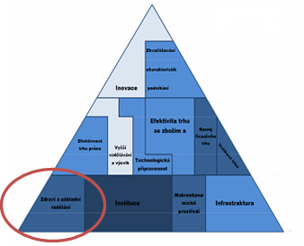
Ze strany zaměstnavatelů je požadována především znalost cizích jazyků (přičemž nároky se stále zvyšují v souvislosti se stále větším zastoupením zahraničních firem na našem trhu a prohlubujícími se kontakty českých podniků se zahraničím) a schopnost práce s informačními a komunikačními technologiemi. Z hlediska osobnostních charakteristik je kladen největší důraz na komunikační dovednosti, adaptabilitu a flexibilitu, samostatnost, zodpovědnost, týmovou práci a ochotu učit se novým věcem.
Kvalitní vzdělání hraje také významný faktor z hlediska konkurence-schopnosti České republiky. Jak je patrné ze zobrazení pilířů konkurenceschopnosti ze Závěrečné zprávy podskupiny Národní ekonomické rady vlády pro konkurence-schopnost a podporu podnikání je základní vzdělávání jedním ze stěžejních pilířů pro konkurenceschopnost. Kombinace struktury a tvaru pyramidy s jejím zbarvením o ní hodně vypovídá. Tmavší zabarvení ukazatele značí horší předpoklad pro konkurence-schopnost ve srovnání se světem. Z „pyramidy“ je tedy zřejmé, že situace České republiky není z hlediska konkurenceschopnosti příliš příznivá.
Zdroj: Závěrečná zpráva podskupin Národní ekonomické rady vlády pro konkurenceschopnost a podporu podnikání (2011)
Na MŠMT se začal připravovat v polovině roku 2008 návrh konkrétních podmínek pro daňové zvýhodnění a poskytnutí dotací zaměstnavatelům zajišťujícím praktické vyučování školám. Tato přímá podpora by mohla pomoci částečně zmírnit kritizovanou neprovázanost se skutečným pracovním prostředím. Z důvodu plánované reformy daňového systému se zřejmě nepodaří tento záměr realizovat v optimálním rozsahu, ale zvýhodnění firem, které umožní praktickou přípravu žáků je jistě na místě.

Evropský sociální fond

Pro rozvoj vzdělanostní společnosti s cílem posílení konkurenceschopnosti ČR prostřednictvím modernizace systémů počátečního, terciárního a dalšího vzdělávání, jejich propojení do komplexního systému celoživotního učení a zlepšení podmínek ve výzkumu a vývoji byl v roce 2007 schválen Evropskou komisí Operační program Vzdělávání pro konkurenceschopnost (OP VK), v jehož rámci je možné v programovacím období 2007-2013 čerpat finanční prostředky z Evropského sociálního fondu (ESF).
- OP VK má čtyři základní prioritní osy, a to:
- Počáteční vzdělávání – projekty zaměřené na zvyšování kvality počátečního vzdělávání, konkrétně na dokončování kurikulární reformy, rozvoj partnerství škol, rozvoj informačních aktivit a kariérového poradenství atd.
- Terciární vzdělávání, výzkum a vývoj – projekty zaměřené na inovace terciárního vzdělávání směrem k propojení s výzkumnou a vývojovou činností, k podpoře flexibility a kreativity absolventů, zkvalitnění vzdělávání na vyšších odborných školách apod.
- Další vzdělávání – projekty zaměřené na aktivity směřující k podpoře nabídky dalšího vzdělávání a posílení informovanosti o nabídce dalšího vzdělávání.
- Systémový rámec celoživotního učení – projekty zaměřené na vytváření systémů podporujících zvyšování kvality počátečního vzdělávání, terciárního vzdělávání a rozvoje lidských zdrojů a dokončování koncepce systémového a institucionálního rámce dalšího vzdělávání.

Finanční podpora je realizována prostřednictvím individuálních projektů národních, individuálních projektů ostatních a grantových projektů.

Pouze pro Prahu je určen Operační program Praha Adaptabilita (OPPA). Jeho hlavním cílem je podpora neinvestičních projektů zaměřených na vzdělávání, sociální integraci, podporu zaměstnanosti a rozvoj lidských zdrojů ve výzkumu a vývoji. Finanční podpora bude realizována prostřednictvím individuálních komplexních projektů a individuálních grantových projektů.

OPPA obsahuje tři základní prioritní osy:
- Podpora rozvoje znalostní ekonomiky
- Podpora vstupu na trh práce
- Modernizace počátečního vzdělávání
V následujících letech by měly být finanční prostředky ESF investovány do zkvalitňování vzdělávací soustavy s cílem přiblížit se zemím, jejichž výsledky žáků se pohybují v mezinárodních srovnáních na vysokých pozicích.

I.3 Demografická projekce jako faktor kvantitativního vývoje jednotlivých úrovní vzdělávání
Klesající počet žáků a studentů je jednou z velkých zátěží rozvoje vzdělávací soustavy v České republice. Nejvýrazněji tento nepříznivý trend zasáhne v dalších letech zejména oblast středního a vyššího odborného vzdělávání.
Volba vhodné demografické projekce hraje nezastupitelnou roli pro odhad budoucího počtu dětí, žáků a studentů a následné vytvoření modelu jejich průchodu vzdělávací soustavou. Zatímco v předchozích DZ byla použita populační prognóza ČSÚ do roku 2050, postavená na posledních reálných datech z roku 2002, v tomto DZ bude využita její aktualizovaná verze, tedy populační prognóza ČSÚ do roku 2065. Použitá demografická prognóza byla publikována v roce 2009, opírá se tedy o mnohem reálnější data a reflektuje i zvýšenou populační vlnu v nedávné době (způsobenou především odkládaným rodičovstvím silných populačních ročníků 70. let minulého století).
Jedná se o situaci, se kterou se ČR doposud nesetkala a která v krátkém časovém intervalu ovlivnila a po nějakou dobu dále ovlivní zvýšené kapacitní nároky především v oblasti mateřských a základních škol. Je ovšem potřeba zdůraznit, že ačkoliv se jedná o poměrně zásadní nárůst počtu dětí a žáků, ani zdaleka nedosahuje počtů obvyklých ještě na počátku 90. let minulého století. Všechny ostatní segmenty regionálního školství budou touto zvýšenou porodností rovněž ovlivněny, již však s několikaletým odstupem. Následující graf názorně dokládá nárůsty počtu dětí, žáků a studentů při použití nové populační prognózy.

Graf č. 7: Srovnání použitých populačních prognóz v DZ 2007 (modrá) a DZ 2011 (červená)
věková skupina 3-5 let  (MŠ) | 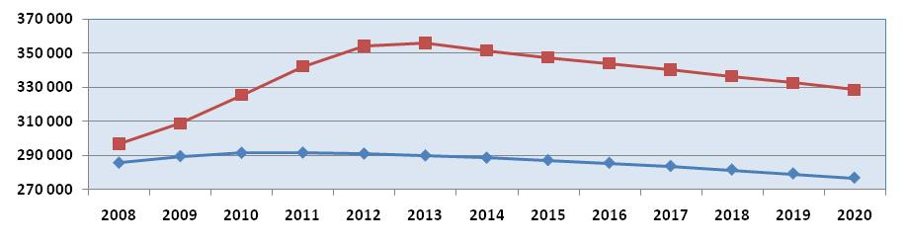
věková skupina 6-10 let  (ZŠ – 1. stupeň) | 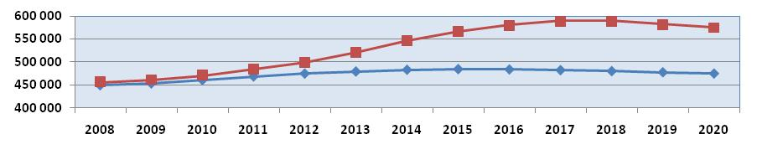
věková skupina 11-14 let  (ZŠ – 2. stupeň) | 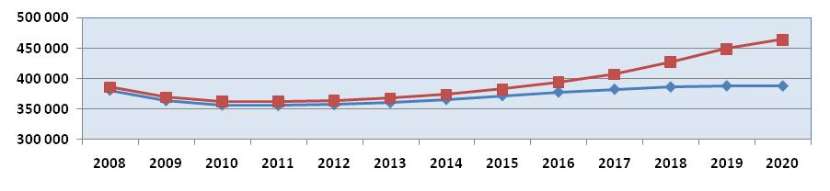
věková skupina 15-18 let  (SŠ) | 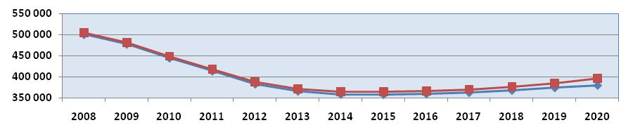
věková skupina 19-21 let  (VOŠ) | 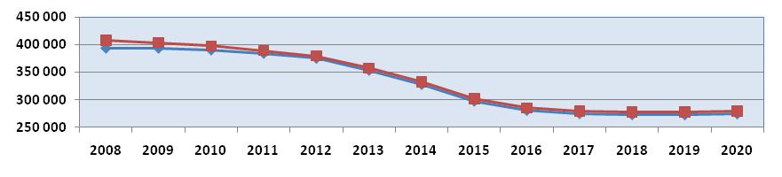
Zdroj dat: ČSÚ
Na základě použité populační prognózy a zapracování některých statistických poznatků z předchozích let byl sestaven model průchodu dětí, žáků a studentů vzdělávací soustavou.

Graf č. 8: Absolutní počty živě narozených dětí v ČR a jejich projekce (1989-2020) – stav k 31. 12. příslušného roku
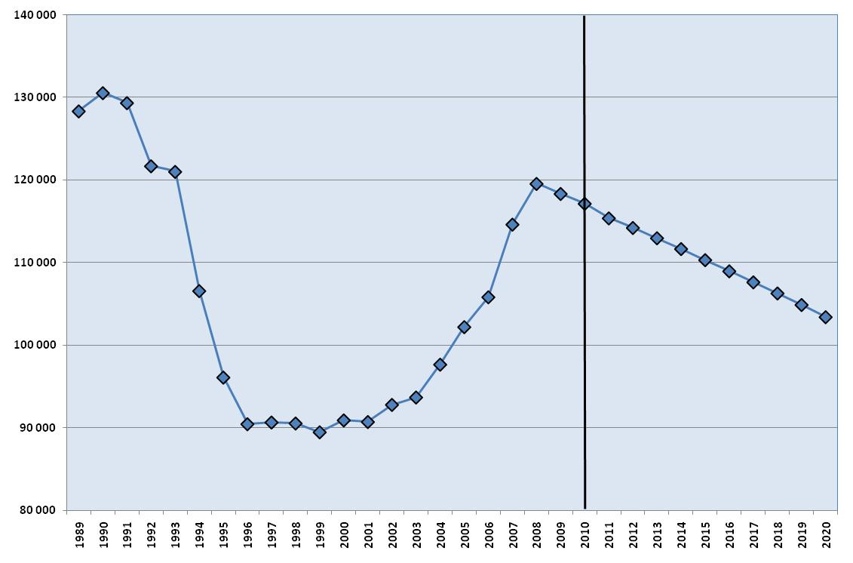

Zdroj dat: ČSÚ

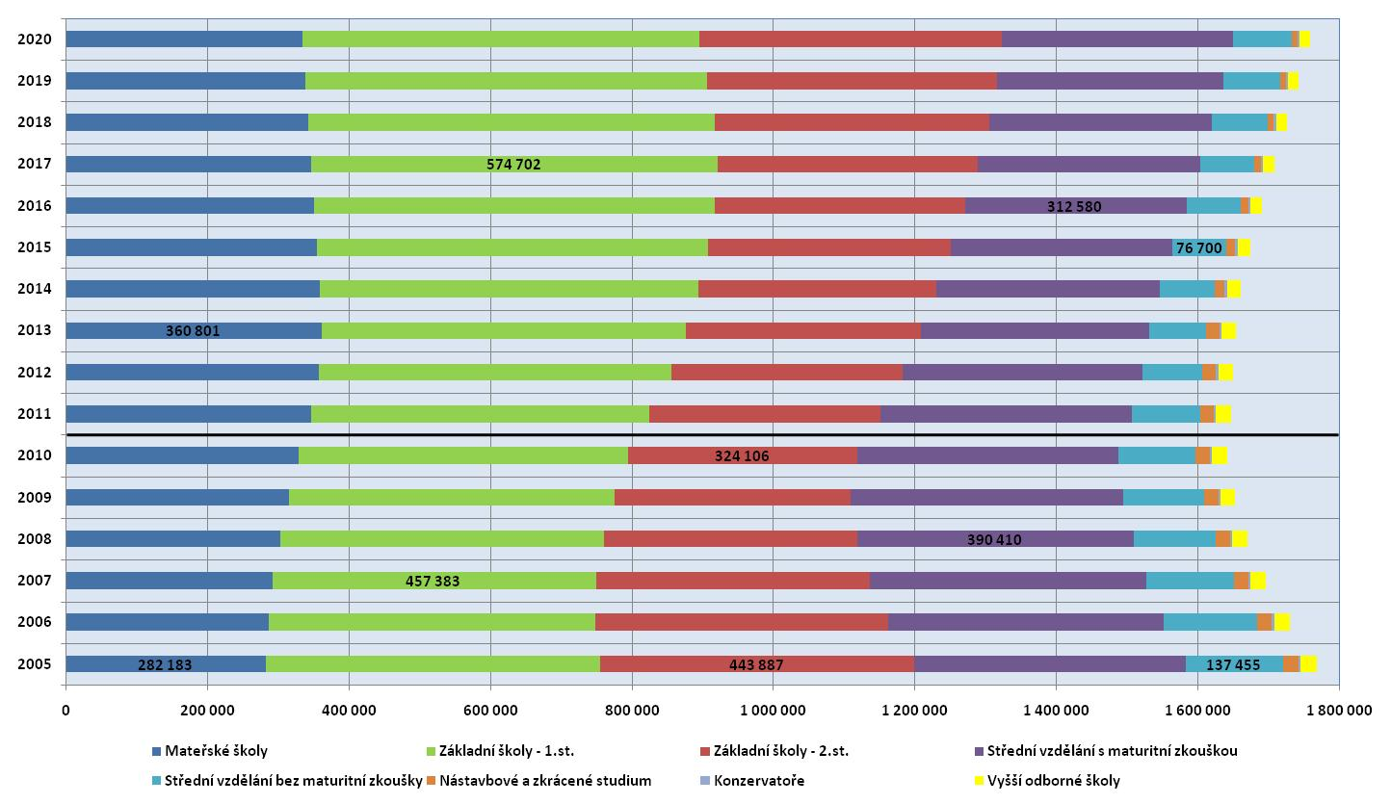
Graf č. 9: Prognóza vývoje počtu dětí, žáků a studentů v jednotlivých segmentech regionálního školství (2005 – 2020)

Z uvedeného grafu jsou patrné značné změny počtu dětí, žáků a studentů v regionálním školství, zejména je třeba vzít v úvahu snižující se počty ve středním, resp. vyšším odborném vzdělávání, kde bude situace obtížná především v následujících pěti letech.

Parita kupní síly (PPS) je uměle vytvořená měnová jednotka, která se používá při mezinárodních srovnáních. Její výhodou je, že se v ní do jisté míry vyrovnávají rozdíly, které jinak existují mezi kupní silou národních měn jednotlivých států. Obecně se dá říct, že za jeden PPS by se koupilo stejné množství zboží či služeb ve všech zemích. Hodnota 100 je průměrnou hodnotou celé EU 27.
Společnost McKinsey, Klesající kvalita českých škol (2010).
Není zde zahrnuto terciární vzdělávání

